NEDELJSKO KOSILO
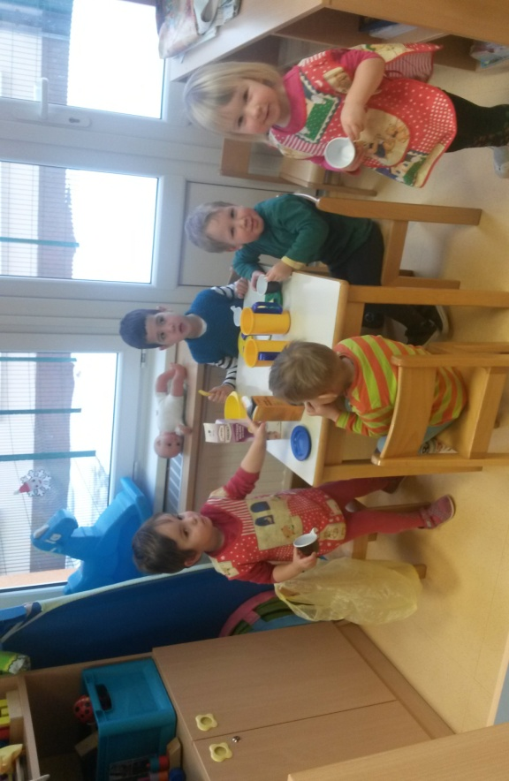PRI KOSILU VSI ZBRANI DOBRA KAVICA

